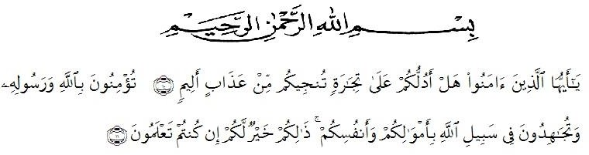
KATA PENGANTAR

Artinya:“Hai orang-orang yang beriman, sukakah kamu Aku tunjukkan suatu perniagaan yang dapat menyelamatkan kamu dari azab yang pedih? (yaitu) kamu beriman kepada Allah dan Rasul-Nya dan berjihad di jalan-Nya dengan harta dan jiwamu, itulah yang lebih baik bagimu jika kamu mengetahuinya.”
(QS. ash-Shaff: 10-12).

Segala Puji dan Syukur penulis ucapkan kehadirat Allah swt. Karena berkat rahmat dan hidayah-Nya penulis dapat menyelesaikan Proposal Tesis yang berjudul: “Pengembangan Kemampuan Menulis Teks Deskripsi Siswa Menggunakan Model Pembelajaran Think Talk Write (TTW) Pada Siswa Kelas V SD Negeri Nomor 155 Sayur Matinggi Kecamatan Penyambungan Kabupaten Mandailing Natal Tahun Pembelajaran 2024-2025”. Penulisan Proposal Tesis ini bertujuan untuk memenuhi salah satu syarat memperoleh gelar Magister Pendidikan (M.Pd) di Prodi Pendidikan Bahasa Indonesia Program Pascasarjana Universitas Muslim Nusantara Al-Washliyah Medan.
Penulis menyadari bahwa proses penyelesaian tesis ini tidak akan berjalan lancara tanpa bantuan dan bimbingan dari berbagai pihak. Berkat bantuan dan bimbingan serta perhatian yang telah diberikan, Penulis mengucapkan terima kasih kepada:
- Rektor Universitas Muslim Nusantara Al-Washliyah Bapak Dr. H. Firmansyah, M.Si., Beserta Pembantu rektor I,II dan III .
- Direktur Pascasarjana Universitas Muslim Nusantara Al-Washliyah, Bapak Assoc. Prof. Sutikno,S.Pd., M.Pd., Ph.D., CIQaR, beserta civitas akademika yang telah memberikan kemudahan dalam penyelesaian tesis ini.
- Ketua Program Studi Pendidikan Bahasa Indonesia Bapak Rahmat Kartolo, S.Pd.,M.Pd.,Ph.D yang telah banyak memberikan nasehat ide dan pandangan dalam penyempurnaan tesisi ini.
- Bapak-bapak dan Ibu-Ibu dosen di lingkungan Pascasarjana Universitas Muslim Nusantara Al-Washliyah, yang telah membantu penulis selama menuntut ilmu di almamater tercinta ini.
- Seluruh civitas SD Negeri Nomor 155 Sayur Matinggi Kecamatan Penyambungan Kabupaten Mandailing Natal yang telah membantu peneliti dalam melakukan penelitian.
- Teristimewa untuk keluarga besar yang saya sayangi yang telah memberikan doa dan dorongan moril dan materil kepada penulis sehingga penulis dapat menyelesaikan tesis ini, yang telah memberikan semangat dalam perkuliahan sampai penyusunan tesis ini.
- Teman-teman seperjuangan Pascasarjana pada program studi magister pendidikan Bahasa Indonesia dan semua pihak yang telah membantu tidak dapat disebutkan namanya satu persatu.

Penulis sangat menyadari dengan segala kekurangan dan keterbatasan penulis sadari, proposal tesis ini masih jauh dari kesempurnaan. Untuk itu penulis mengharapkan kritik dan sarannya demi kesempurnaan tesis ini. Atas kritik dan sarannya penulis ucapkan terima kasih. Harapan penulis semoga tesis ini bermanfaat bagi semua pihak umumnya dan penulis khususnya.

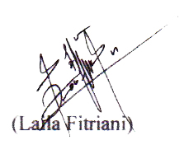
Medan, Juni 2024
Penulis,

DAFTAR ISI

LEMBAR PERSETUJUAN
SURAT PERNYATAAN KEASLIAN TESIS
ABSTRAK i
ABSTRACT ii
KATA PENGANTAR iii
DAFTAR ISI vii
BAB I PENDAHULUAN 1
1.1 Latar Belakang Masalah 1
1.2 Identifikasi Masalah 4
1.3 Batasan Masalah 5
1.4 Rumusan Masalah 5
1.5 Tujuan Penelitian 5
1.6 Manfaat Penelitian 6

BAB II LANDASAN TEORITIS 7
2.1 Hakikat Menulis 7
2.1.1 Pengertian Menulis 7
2.1.2 Tujuan Menulis 8
2.2 Hakikat Teks Deskripsi 10
2.2.1 Pengertian Teks Deskripsi 10
2.2.2 Struktur Teks Deskripsi 11
2.2.3 Ciri Kebahasaan Teks Deskripsi 12
2.2.4 Indikator Penilaian Menulis Teks Deskripsi 13
2.3 Hakikat Model Pembelajaran Think Talk Write (TTW) 14
2.3.1 Pengertian Model Pembelajaran Think Talk Write (TTW) 14
2.3.2 Langkah-langkah Model Pembelajaran Think Talk Write (TTW) 15
2.3.3 Kelebihan dan Kelemahan Model Pembelajaran
Think Talk Write (TTW) 16
2.3.4 Penerapan Model Pembelajaran Think Talk Write (TTW)
dalam Menulis Teks Deskripsi 18
2.4 Penelitian yang Relevan 19
2.5 Kerangka Berpikir 22
2.6 Hipotesis Penelitian 24

BAB III METODE PENELITIAN 25
3.1 Desain Penelitian 25
3.2 Populasi dan Sampel 26
3.3 Definisi Operasional Variabel 27
3.4 Instrumen Penelitian 27
3.5 Prosedur Penelitian 30
3.6 Teknik Pengumpulan Data 31
3.7 Teknik Analisis Data 32

BAB IV HASIL PENELITIAN DAN PEMBAHASAN 35
4.1 Hasil Penelitian 35
4.1.1 Analisis Data Hasil Skor Mentah 35
4.1.2 Analisis Distribusi Frekuensi Skor Mentah Pretest dan Posttest 37
4.1.3 Distribusi Frekuensi Skor Mentah Posttest 40
4.1.4 Analisis Data Statistik Deskriptif 43
4.1.5 Analisis Statistika Inferensial 44
4.2 Pembahasan Hasil Penelitian 47

BAB V KESIMPULAN DAN SARAN 53
5.1 Kesimpulan 53
5.2 Saran 54

DAFTAR PUSTAKA 55
LAMPIRAN

